**COORDINACIÓN GENERAL DE ADMINISTRACIÓN E INNOVACION GUBERNAMENTAL**

**Temática**

**Estructura organizacional**

**Como resultado de la implementación del programa de reestructura organizacional a partir del mes de Octubre del año 2015, el área de administración e innovación, impulso la reestructura organizacional al interior de la administración pública de Zapotlán el Grande, creando cinco coordinaciones que aglutinan actualmente 414 empleados de base y sindicalizados, 151 empleados de confianza, 159 empleados eventuales, 168 elementos de seguridad pública, 43 empleados jubilados y 54 pensionados con un gran total de 989, generando una estructura organizacional más plana que ha facilitado la comunicación entre mandos superiores e inferiores, así como la reducción en la plantilla laboral de 82 puestos que permitieron el mejoramiento de las condiciones salariales de 225 empleados con incrementos entre 600 y 800 pesos en salario directo.**

Durante el periodo de Gobierno Municipal 2015-2018, fueron impulsadas acciones de alto impacto en la estructura organizacional de la administración pública local, en la que fueron creadas diez coordinaciones que sentaron la base para la reestructura, en el contexto de generar un organigrama más plano que ha permitido mejor comunicación entre mandos y una mejor respuesta a la ciudadanía en los últimos tres años. En consecuencia a la reestructuración mencionada con anterioridad fueron redistribuidas las direcciones bajo las siguientes coordinaciones:

Presidencia: con Comunicación social, Seguridad pública, Subdirección Operativa, Transito y Movilidad y Unidad de Trasparencia.

Sindicatura Municipal: Unidad Jurídica y Juzgados Municipales.

Secretaría General: con Reclutamiento, Registro civil, Relaciones Exteriores, Archivo municipal, Inspección y Vigilancia y Protección Civil y Bomberos.

Hacienda Municipal: con Ingresos, Egresos, Recaudación, Apremios, Fondo de Ahorro, Padrón y Licencias, Patrimonio municipal, Programación y presupuestos, Proveeduría, Contabilidad y cuenta Pública y Catastro.

Contraloría.

Servicios municipales: Con Alumbrado, Aseo, Cementerios, Mantenimiento urbano, Salud animal, Rastro, Balizamiento de vialidades y Parques y Jardines.

Administración e innovación gubernamental: con Mejora regulatoria, Recursos humanos, Nomina, Tecnología de la información, taller Municipal y Servicios Generales.

Desarrollo Económico Turismo y Agropecuario: Con Desarrollo Económico, Agropecuario, Turismo Mercados Tianguis y Bazares, Emprendurismo, Proyectos productivos y Bolsa de Trabajo.

Gestión integral de la Ciudad: con las Direcciones de Obras públicas y ordenamiento territorial, Medio Ambiente y Desarrollo Sustentable así como Gestión de programas, COPLADEMUN y Vinculación con Delegaciones.

Construcción de la Comunidad: Con Salud Municipal, Cultura, Educación, Fomento Deportivo, Gestión de Vivienda, participación Ciudadana y Proyectos y Programas Sociales.

En base a la reestructura anterior fue posible impulsar durante el año 2017, el programa de incremento salarial que benefició a 225 empleados de acuerdo a la siguiente tabla.

|  |  |
| --- | --- |
| **NUMERO DE TRABAJADORES BENEFICIADOS** | **MONTO DE INCREMENTO POR TRABAJADOR** |
| 167 | $600.00 |
| 39 | $800.00 |
| 19 | $1,000.00 |

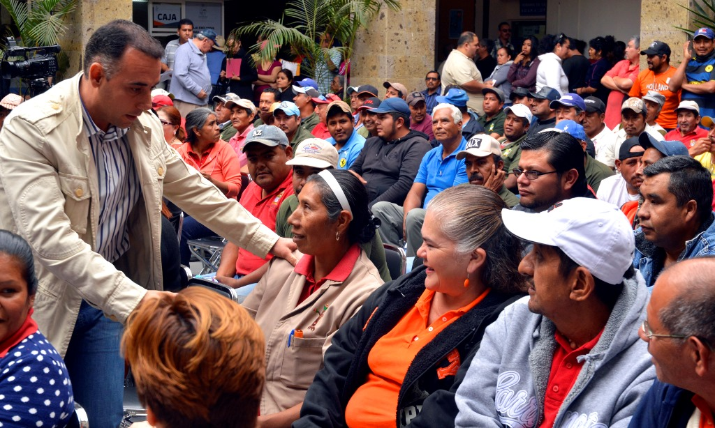

**Reestructura Organizacional, beneficio salarial para la plantilla laboral con menos ingreso de la administración pública**

**Temática**

**Programa de agenda para el Desarrollo Municipal 2018**

**Durante el periodo 2018, el municipio de Zapotlán el Grande, alcanzó a certificar 254 indicadores con el parámetro de aceptable con parámetros de óptimo, 4 por debajo de lo aceptable y 12 como inaceptable de un total de 270 indicadores, correspondiente al 94% de la totalidad. En consecuencia, por tercer año consecutivo esta calificación colocó a Zapotlán el Grande en el ranking de los diez mejores calificados, con un proceso de mejora continua en la administración pública Municipal.**

Por tercer año consecutivo el Municipio de Zapotlán el Grande en el marco del programa de “Agenda para el Desarrollo Municipal”, se adhirió al mismo, para evaluar el desempeño de la Administración Pública Municipal, ocupando en 2018 por tercer año consecutivo estar dentro de los 10 primeros, cumpliendo con los parámetros del 94% de los indicadores en forma óptima, reflejo del trabajo de mejora continua bajo el liderazgo de la Coordinación General de Administración e innovación Gubernamental de la localidad.

En el marco del programa mencionado en el párrafo anterior, se impulsó a lo largo de todo el periodo 2015-2018, programas de mejora que en cada área han reflejado una mejor imagen y percepción del ciudadano hacia la Administración Pública local de acuerdo con la gráfica siguiente que se despliega en la que se refleja el resultado de la encuesta de satisfacción de los servicios públicos por parte de la ciudadanía.



En el contexto de la evaluación del Programa Agenda para el Desarrollo Municipal, menciono para efectos de este informe y de ampliar los datos de los factores porcentuales mencionados con anterioridad que la medición a la que se hizo mención, abordó temas con indicadores de gestión(cualitativos) con dimensiones de: Marco Legal, unidad responsable (que incluye organigrama y manuales de organización así como nombramientos), planeación, recursos, programas y acciones y vinculación; e indicadores de desempeño(cuantitativos) con dimensiones de: eficacia, eficiencia y calidad.

Cada indicador cuenta con parámetros de aceptación establecidos a partir de criterios óptimos, los cuales se representan con una simbología tipo “semáforo”. Los criterios de semaforización son:

Parámetro en **“verde”**, representa que los resultados son aceptables;

Parámetro en **“amarillo”,** refleja resultados por debajo de lo aceptable;

Parámetro en **“rojo”,** indica que los resultados son inaceptables o inexistentes.

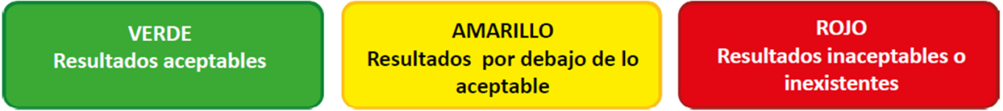

En congruencia con los párrafos anteriores, a continuación se despliegan los gráficos e imágenes del resultado de la implementación del programa Agenda para el Desarrollo Municipal en el periodo 2018, ponderando el logro en la certificación de 254 indiciadores sobre un total de 270

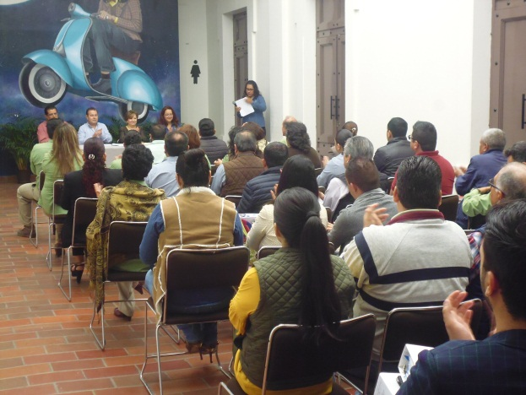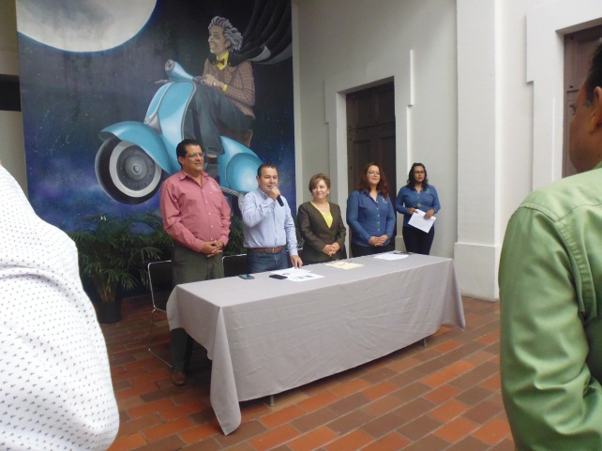

**Programa de Agenda para el Desarrollo Municipal, 2018**

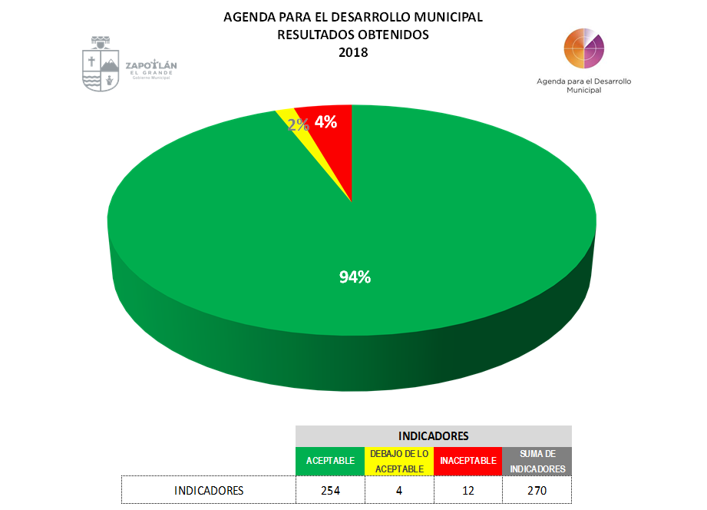

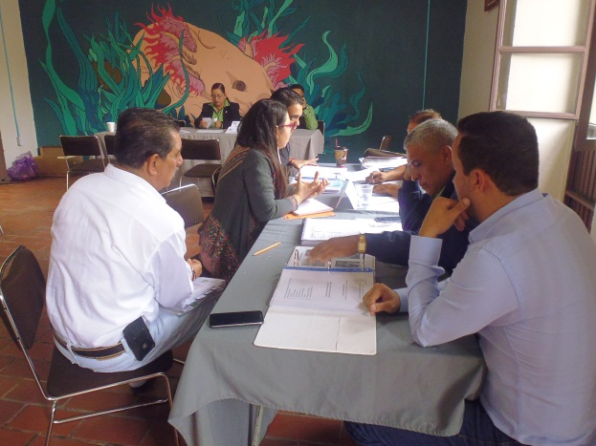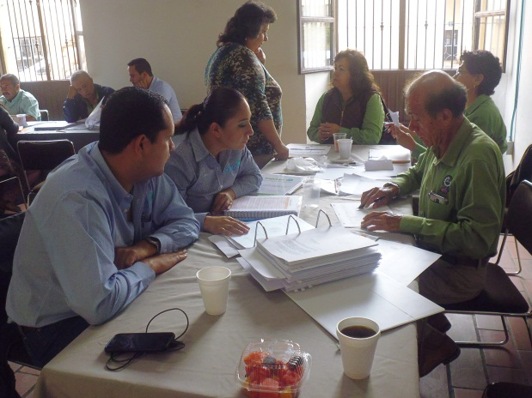

**Programa de Agenda para el Desarrollo Municipal, 2018**

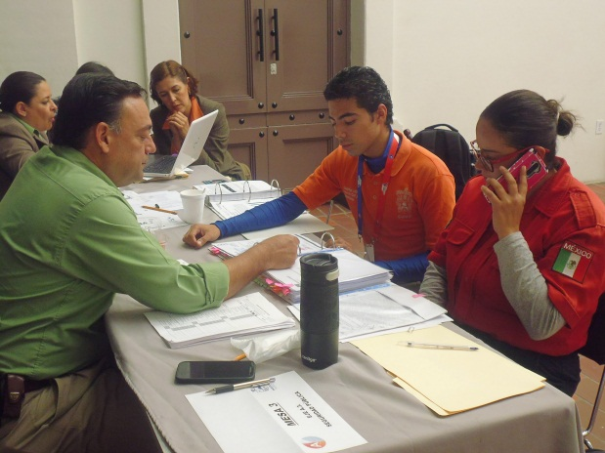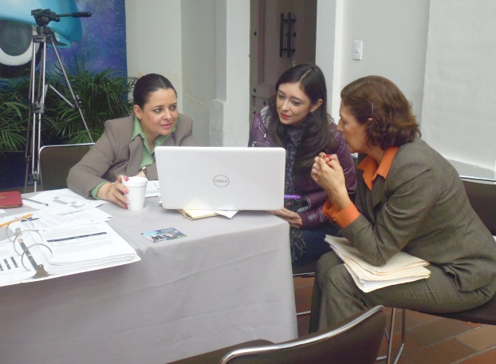

Finalmente a manera de resumen, se despliega la siguiente gráfica en la que es posible comparar el comportamiento de los indicadores a los que se ha hecho mención durante el desarrollo de este tema, destacando en la Sección A (Agenda Básica para el desarrollo Municipal) se incrementaron los indicadores de gestión evaluados en nivel óptimo del 96% en 2016, al 100% en 2018. Por otra parte en la Sección B (Agenda ampliada para el Desarrollo Municipal) se incrementaron los indicadores de gestión en nivel óptimo del 90% en 2016 a 93% en 2018 y los indicadores de desempeño evaluados en nivel óptimo se mantuvieron al 100%, durante los tres años de este Gobierno.



**Temática**

**Actualización de manuales de organización**

**Durante los tres años de la presente administración 2015-2018 fue impulsada la actualización de los manuales de organización de las diversas áreas de la administración pública Municipal, para efecto de mejorar el desempeño y funcionamiento de las mismas. Con estas acciones emprendidas como parte del proceso de reestructura organizacional al término del año 2018 fueron publicados el 90% de los documentos en la Gaceta Municipal.**

Con la finalidad de impulsar el fortalecimiento organizacional de la administración pública municipal, la Coordinación General de Administración e Innovación Gubernamental, impulsó en coordinación con las comisiones edilicias, los coordinadores, Directores y Jefes de área, la creación y actualización de los manuales de organización que paulatinamente durante los tres años del periodo de este Gobierno, se han incorporado a la normativa interna para definir las funciones específicas de cada área y la autoridad asignada a cada servidor público, en beneficio de la ciudadanía, que impulse una mayor eficiencia en la realización de las tareas municipales, destacando las siguientes áreas.

* Manual de Organización de la Unidad de Cultura Municipal;
* Manual de Organización de Desarrollo Agropecuario;
* Manual de Organización de Dirección de Medio Ambiente y desarrollo sustentable;
* Manual de Organización de Proyectos y Programas sociales:
* Manual de Organización de Salud Municipal;
* Manual de Organización de Coordinación de Cementerios;
* Manual de Organización de Desarrollo Turístico;
* Manual de Organización de Seguridad Pública;
* Manual de Organización de Desarrollo Económico;
* Manual de Organización de Instituto de la Mujer
* Manual de Organización de Administración de Mercados, Tianguis y Bazares;
* Manual de Organización de Dirección de Ordenamiento Territorial;
* Manual de Organización de Unidad de Parques, Jardines y Espacios Deportivos;
* Manual de Organización del SAPAZA.
* Manual de Organización de Aseo Público;
* Manual de Organización del Rastro Municipal.

**Temática**

**Capacitación dirigida al personal de la administración pública**

**Durante el periodo 2015-2018, el municipio de Zapotlán el Grande, impulso 12 capacitaciones y talleres motivacionales, con diversos contenidos de actualización, que coadyuvaron al resultado y al cambio de paradigmas en la administración pública, congruentes con la visión del Plan de Desarrollo Municipal.**

Congruente con la visión del Plan de desarrollo municipal 2015-2018, fueron impulsados 12 capacitaciones dirigidas al personal administrativo de la administración pública de acuerdo al siguiente cuadro, con diversos contenido que durante los tres años de Gobierno coadyuvaron a generar los cambios de acuerdo a las necesidades de actualización y mejor desempeño en cada área :

|  |  |  |
| --- | --- | --- |
| **Fecha** | **Nombre del Curos** | **Número de personal** |
| 09 DE Junio 2016 | Taller de capacitación en Armonía Contable | 10 |
| 20 DE Mayo 2016 | El Desafío de la Corrupción: Sistema de combate, control y Vigilancia | 4 |
| 19 De Septiembre 2016 | Segundo Seminario de L.p | 30 |
| 19 De Julio 2016 | Brigadas de Intervención Rápida. | 15 |
| 28 De Abril 2017 | Diplomado en transparencia y protección de los datos | 3 |
| 26 Septiembre 2016 | Diplomado virtual de Contabilidad gubernamental | 15 |
| Julio –Septiembre 2017 | Diplomado de imagen, comunicación y | 8 |
| 16 Noviembre 2017 | Presupuesto basado en resultados 2018 | 3 |
| 9 Marzo 2017 | Conferencia el poder de la mujer | 97 |
| 8 Marzo 2018 | El poder del Amor Propio | 107 |
| 18 Enero 2018 | Taller Relaciones Humanas Positivas el arte de Llevar bien con los demás. | 24 |

En el mismo tema puede concluirse que al finalizar la administración 2015-2018, Zapotlán el Grande, cuenta con una estructura organizacional mejor organizada y mejor capacitada en diversas áreas, contrastando lo anterior con los resultados obtenidos y expuestos en el segundo tema de este informe que hizo referencia al desempeño y la gestión por parte de los servidores públicos.

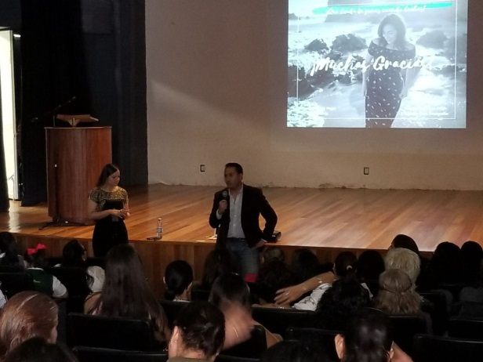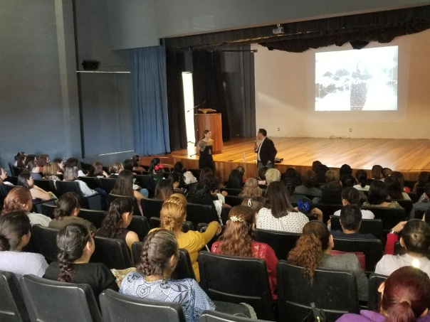

**Taller de empoderamiento de la Mujer 2018**

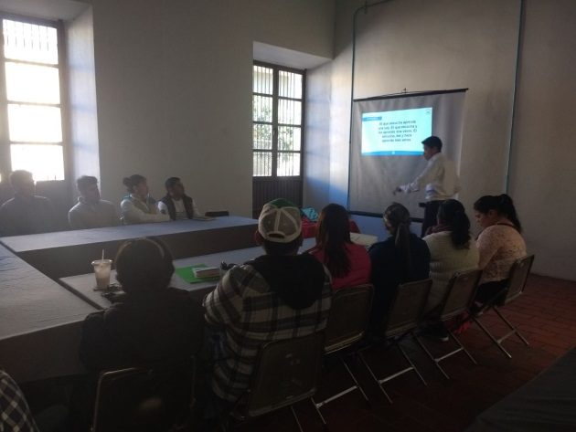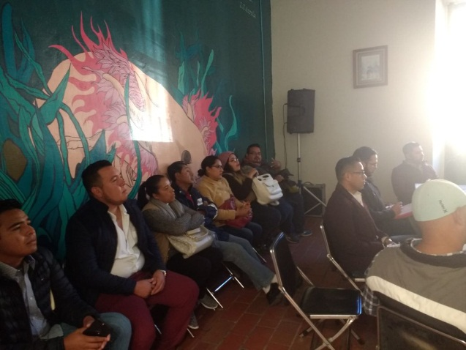

**Taller de Relaciones Humanas 2018**

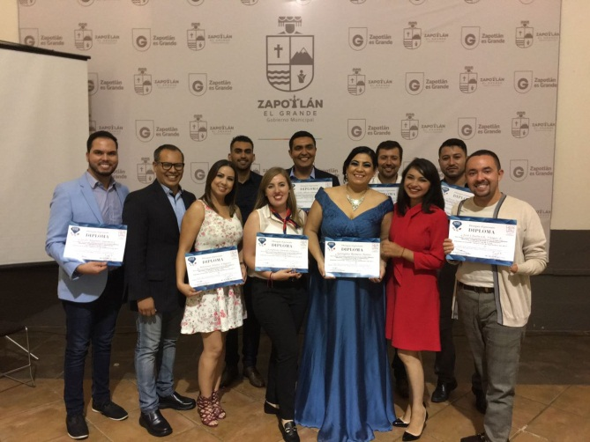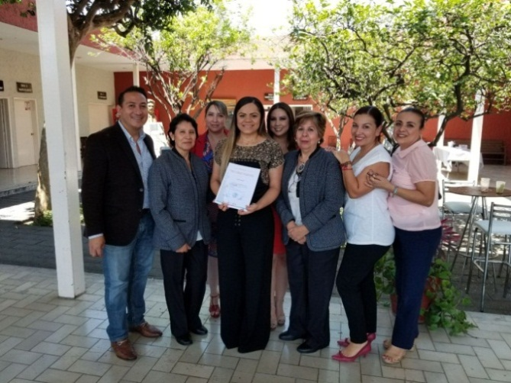

**Diplomado de Imagen y Comunicacuón2017**

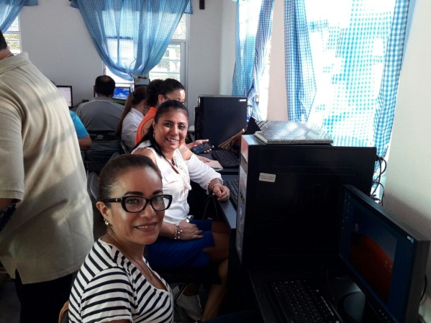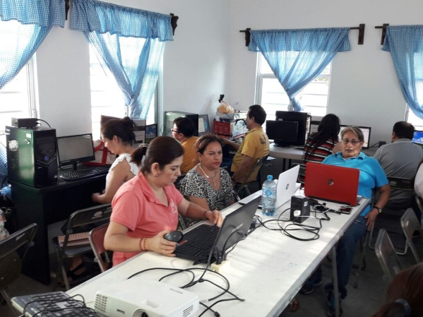

**Curso Taller de Informática 2017**

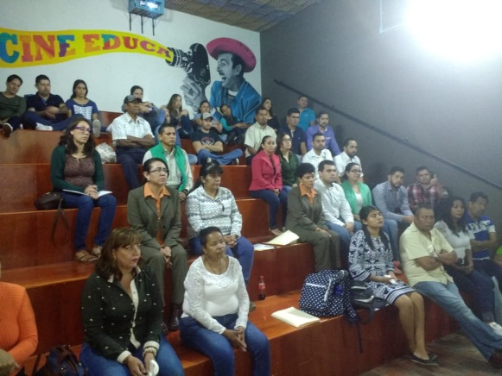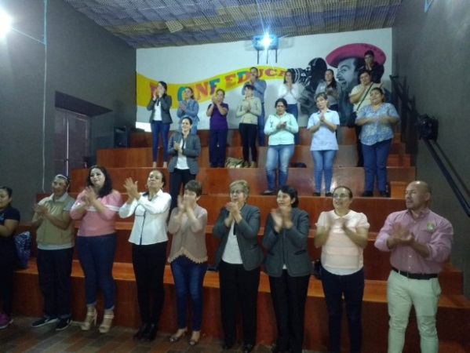

**Taller de Autoestima 2018**